APSTIPRINU:
DPPI „Komunālās saimniecības pārvalde”
vadītājs Aivars Pudāns

__________________
2019.gada 14.martā

Daugavpils pilsētas pašvaldības iestāde „Komunālas saimniecības pārvalde”

uzaicina potenciālos pretendentus uz līguma piešķiršanas tiesībām:
„Tehniskās dokumentācijas (paskaidrojuma raksta) izstrādāšana”, ID Nr.DPPI KSP 2019/12N

Pasūtītājs:
Pasūtītāja nosaukums | Daugavpils pilsētas pašvaldības iestāde „Komunālās saimniecības pārvalde”
Adrese | Saules iela 5a, Daugavpils, LV-5401
Reģ. Nr | 90009547852
Kontaktpersona | Oksana Grigorjeva
Tālruņa Nr. | 65476476 (Tehniskajos jautājumos), juridiskos 65476324
Darba laiks | Pirmdien | No 08.00 līdz 12.00 un no 13.00 līdz 18.00
Darba laiks | Otrdien, Trešdien, Ceturtdien | No 08.00 līdz 12.00 un no 13.00 līdz 17.00
Darba laiks | Piektdien | No 08.00 līdz 12.00 un no 13.00 līdz 16.00
- Paredzamā līgumcena: Pasūtītājs nepiemēro Publisko iepirkumu likumā noteiktās iepirkuma procedūras, jo paredzamā līgumcena ir līdz EUR 9545.00 bez PVN;
- Iepirkuma priekšmets ir sadalīts sekojošās daļās:
  - A daļa Tehniskās dokumentācijas (paskaidrojuma raksta) izstrādāšana “Bērnu rotaļu laukuma izbūve dzīvojamo māju Vaļņu ielā 31, 33A tuvumā, Daugavpilī”;
  - B daļa Tehniskās dokumentācijas (paskaidrojuma raksta) izstrādāšana “Bērnu rotaļu laukuma izbūve dzīvojamās mājas 2.Preču ielas 17 tuvumā, Daugavpilī”
  - C daļa Tehniskās dokumentācijas (paskaidrojuma raksta) izstrādāšana “Bērnu rotaļu laukuma pārbūve dzīvojamās mājas Ziemeļu ielā 8 tuvumā, Daugavpilī”
  - D daļa Tehniskās dokumentācijas (paskaidrojuma raksta) izstrādāšana “Sporta laukuma izbūve dzīvojamo māju Strādnieku ielā 87, 83 un Tukuma ielā 24 tuvumā, Daugavpilī”
- Piedāvājumu var iesniegt vienā, vairākās vai visās iepirkuma daļās. Iesniedzot piedāvājumu vairākās iepirkuma daļās vienlaicīgi, pretendents izvērtē iespēju uzvaras gadījumā vienlaicīgi izpildīt visas daļas;
- Tehniskās specifikācijas katrai daļai: (pielikums Nr.2)
- Līguma izpildes termiņš katrai daļai no līguma noslēgšanas dienas:
  - 1 starpziņojuma iesniegšanas termiņš - 30 kalendārās dienas no līguma noslēgšanas dienas
  - 2 starpziņojuma iesniegšanas termiņš - 60 kalendārās dienas no līguma noslēgšanas dienas
  - 3 akceptēta paskaidrojuma raksta iesniegšanas termiņš - 90 kalendārās dienas no līguma noslēgšanas dienas
Līgums tiks slēgts katrai daļai atsevišķi;
- Piedāvājuma izvēles kritēriji – piedāvājums ar viszemāko cenu.
- Nosacījumi dalībai iepirkuma procedūrā
  - Pasūtītājs izslēdz pretendentu no dalības procedūrā jebkurā no šādiem gadījumiem:
1) pasludināts pretendenta maksātnespējas process (izņemot gadījumu, kad maksātnespējas procesā tiek piemērota sanācija vai cits līdzīga veida pasākumu kopums, kas vērsts uz parādnieka iespējamā bankrota novēršanu un maksātspējas atjaunošanu), apturēta vai pārtraukta tā saimnieciskā darbība, uzsākta tiesvedība par tā bankrotu vai tas tiek likvidēts;
2) pretendentam Latvijā vai valstī, kurā tas reģistrēts vai kurā atrodas tā pastāvīgā dzīvesvieta, ir nodokļu parādi, tajā skaitā valsts sociālās apdrošināšanas obligāto iemaksu parādi, kas kopsummā kādā no valstīm pārsniedz 150 euro.
3) nav iesniegti kādi no 9.punktā pieprasītiem dokumentiem.
  - Iepirkuma līguma slēgšanas gadījumā, pretendentam jābūt reģistrētam Latvijas Republikas Būvkomersantu reģistrā saskaņā ar Būvniecības likuma noteikumiem un Ministru kabineta 2014.gada 25.februāra noteikumiem Nr.116 „Būvkomersantu reģistrācijas noteikumi” un tiesīgam sniegt līguma priekšmetā paredzētos projektēšanas pakalpojumus.

- Piedāvājumā jāiekļauj:
  - Dokuments, tā kopija vai Uzņēmumu reģistra izziņa par Pretendenta likumiskā pārstāvja vai pilnvarotās personas pilnvarojumu parakstīt iesniegto piedāvājumu un slēgt iepirkumu līgumu. Ja iepirkumu līgumu parakstīs cita persona, jāpievieno attiecīgs šīs personas pilnvarojums.
  - Pretendenta pieteikums dalībai aptaujā, kas sagatavots atbilstoši 1. pielikumā norādītajai formai;
  - Finanšu piedāvājums (izmaksu Tāme), kas sagatavots atbilstoši 3. pielikumā norādītajai formai katrai daļai atsevišķi.;
  - Pretendents pieredzes apraksts:
    - Pretendentam (personu apvienībai) iepriekšējo trīs gadu laikā (2016. – 2018.gadā ieskaitot 2019.gada periodu) jābūt pieredzei vismaz viena līguma izpildē – tehniskās dokumentācijas izstrādei bērnu vai sporta laukuma projektēšanā. Lai apliecinātu pieredzi, tabulā norādīt informāciju par līgumiem, kas atbilst iepriekš minētajām prasībām (pieredzei jābūt vismaz 1 līgumu izpildē):
N.p. k. | Objekta nosaukums, adrese | Līguma izpildes termiņš | Darbu apraksts līgumā, kas raksturo prasīto pieredzi | Pasūtītājs, kontaktpersona,  tālrunis | Līgumcena (EUR, bez PVN)
    - Pieredze apliecināma ar pabeigtiem objektiem uz piedāvājuma iesniegšanas brīdi. Ja piedāvājumu iesniedz personu apvienība, tad visu personas apvienības dalībnieku pieredze uzrādāma kopā.
    - Ir jāiesniedz 1 pozitīva atsauksmes no pasūtītājiem.
  - Informācija par pretendenta, personu grupas dalībnieku, uzrādīto apakšuzņēmēju personālu, kurš paredzēts attiecīgo darbu veikšanai.
Speciālisti  (norādīt piesaisti līgumā paredzamajiem darbiem) | Vārds Uzvārds | kvalifikācijas apliecinoši dokumenti | Pieredze objektos (gados) | Darba vieta
1.
2.
3. (n)
n+1
    - Pretendenta piedāvātā atbildīgā darbu vadītāja profesionālās kvalifikācijas apliecinošs dokuments projektēšanā (ceļu/ielu projektēšanā vai Arhitekta būvprakse ) (kopija).
  - Pretendenta vai tā pilnvarotās personas parakstīts apliecinājums (sk.4.pielikumu) uz Pretendenta veidlapas, ka Pretendentam Latvijā vai valstī, kurā tas reģistrēts vai atrodas tā pastāvīgā dzīvesvieta (ja tas nav reģistrēts Latvijā vai Latvijā neatrodas tā pastāvīgā dzīvesvieta) nav nodokļu parādu, tajā skaitā valsts sociālas apdrošināšanas iemaksu parādu, kas kopsummā katrā valstī pārsniedz 150 euro (oriģināls).
  - Apliecinājums, ka Pretendentam ir pieejams personāls, instrumenti, iekārtas un tehniskais aprīkojums, kas pretendentam būs nepieciešams iepirkuma līguma izpildei atbilstoši visām tehniskās specifikācijās minētajām prasībām.
- Pasūtītājs 2 (divu) darbdienu laikā pēc lēmuma pieņemšanas ievieto lēmumu Daugavpils pašvaldības mājas lapā www.daugavpils.lv un skanētu lēmumu nosūta pretendentiem uz e-pastu.
- Piedāvājums iesniedzams līdz 2019.gada 18.martam plkst.10.00 pēc adreses Daugavpils pilsētas pašvaldības iestāde „Komunālās saimniecības pārvalde”, Saules ielā 5A, 221.kab. (pie juristes), Daugavpilī, LV-5401. Piedāvājums jāiesniedz slēgtā aploksnē ar norādi ”Piedāvājums Uzaicinājumam Nr.____________” un Pretendenta nosaukums vai elektroniski uz e-pastu evita.zuromska@daugavpils.lv elektroniskajam piedāvājumam jābūt parakstītam ar drošu elektronisku parakstu kas satur laika zīmogu. Gadījumā, ja iesniegtais elektroniskais dokuments neatbildīs Elektronisko dokumentu likuma prasībām, tas netiks pieņemts, un tiks noraidīts.

1.pielikums PIETEIKUMS PAR PIEDALĪŠANOS APTAUJĀ

Daugavpils pilsētas pašvaldības iestādei „Komunālās saimniecības pārvalde”,
Saules iela 5A, Daugavpils

PIETEIKUMS PAR PIEDALĪŠANOS APTAUJĀ

„Tehniskās dokumentācijas (paskaidrojuma raksta) izstrādāšana”, ID Nr.DPPI KSP 2019/12N

Pretendents [pretendenta nosaukums], reģ. Nr. [reģistrācijas numurs], [adrese], tā [personas, kas paraksta, pilnvarojums, amats, vārds, uzvārds] personā, ar šā pieteikuma iesniegšanu:

- Piesakās piedalīties aptaujā;
- Apņemas ievērot aptaujas prasības;
- Apņemas (ja Pasūtītājs izvēlējies šo piedāvājumu) slēgt līgumu un izpildīt visus līguma pamatnosacījumus;
- Apliecina, ka ir iesniedzis tikai patiesu informāciju;

Pretendents
Reģistrācijas Nr.
Adrese:
Kontaktpersona
Kontaktpersonas tālr./fakss, e-pasts
Bankas nosaukums, filiāle
Bankas kods
Norēķinu konts
Vārds, uzvārds*
Amats
Paraksts
Datums
Zīmogs
* Pretendenta vai tā pilnvarotās personas vārds, uzvārds

2.pielikums

Tehniskā specifikācija
A DAĻA:
Tehniskās dokumentācijas (paskaidrojuma raksta) izstrādāšana
“Bērnu rotaļu laukuma izbūve dzīvojamo māju Vaļņu ielā 31, 33A tuvumā, Daugavpilī”

- Uzdevums:
Veikt paskaidrojuma raksta “Bērnu rotaļu laukuma izbūve dzīvojamo māju Vaļņu ielā 31,33A, tuvumā, Daugavpilī” izstrādāšanu saskaņā ar p.3. „Projektēšanas uzdevums”.

- Darba apjoms:
Nr.p.k. | Darbu nosaukums | Mērvienība | Daudzums
 | Topogrāfiska plāna uzmērīšana un saskaņošana līkuma noteiktā kārtībā | objekts | 1
 | Ģenerālais plāns saskaņā ar Projektēšanas uzdevuma p.19.3. | m² | 1200
 | Inženierkomunikāciju aizsardzība vai pārbūve | kompl. | 1
 | Teritorijas apgaismojuma projektēšana | kompl. | 1
 | Ekonomiskā daļas izstrādāšana (darbu daudzumu kopsavilkums, izmaksu tāmes) | kompl. | 1
 | Tehniskās dokumentācijas saskaņošana, pavairošanas izdevumi, transporta izdevumi | kompl. | 5

Objekta izvietojuma shēma

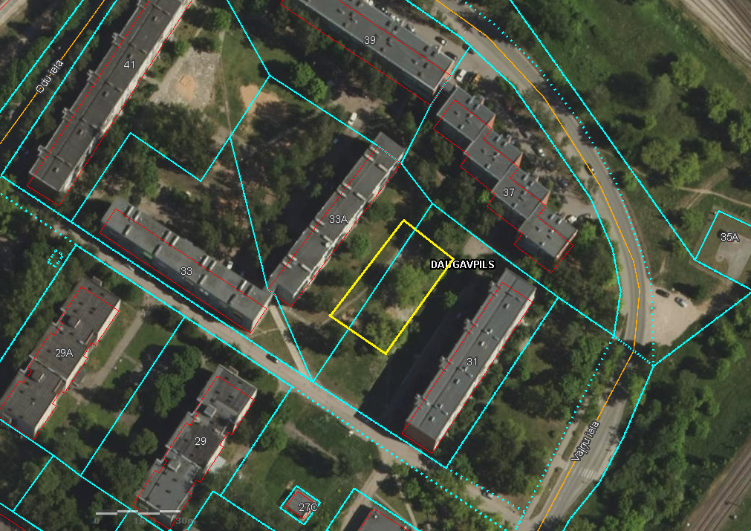

- Projektēšanas uzdevums:
1. | Objekta nosaukums | “Bērnu rotaļu laukuma izbūve dzīvojamo māju Vaļnu ielā 31, 33A tuvumā, Daugavpilī”
2. | Objekta adrese | Daugavpils, Vaļņu iela ielā 31, 33A.
3. | Zemes kadastra apzīmējums | kad.Nr.05000110807, 05000110804.
4. | Būves veids | jaunbūve | atjaunošana | pārbūve | restaurācija | paplašināšana | citi
4. | Būves veids | x
5. | Objekta funkcija un parametri | Bērnu rotaļu laukums
6. | Būves klasifikācija | 2411
7. | Pasūtītājs | Daugavpils pilsētas pašvaldības iestāde “Komunālās saimniecības pārvalde”
8. | Pasūtītāja atbild. pārstāvis, tālr.nr. | Oksana Grigorjeva, tālr.: 654-76321, 29800308
9. | Projektēšanas stadija | Paskaidrojuma raksts
10. | Būvprojekts pa būves kārtām | Nē
11. | Tipveida risinājuma pielietojums | Jā, rotaļu laukuma risinājums.
12. | Individuālā risinājuma izstrādāšana | Jā.
13. | Projekta mērķis | Izstrādāt rotaļu laukuma tehnisko dokumentāciju atbilstoši 09.05.2017 MK noteikumi Nr.253 “Atsevišķu inženierbūvju būvnoteikumi”.
14. | Prasība izstrādāt:
14.1. | Paskaidrojuma raksta  risinājuma variants | - Rotaļu laukuma risinājumu atbilstoši LVS EN 1176 par “Spēļu laukumu aprīkojumu drošība” un LVS EN 1177 par „Triecienus slāpējošā spēļu laukumu virsmas”.  - Izvietot rotaļu aprīkojumu saskaņā ar iekārtu drošības zonu prasībām un ievērojot zonējumu pēc vecuma kategorijas.  - Sporta aprīkojuma risinājumu atbilstoši LVS EN 16630:2015 par “Pastāvīgi uzstādītas āra fitnesa iekārtas. Drošuma prasības un testēšanas metodes”.  - Izstrādāt rotaļu un sporta laukuma seguma risinājumu, veicot teritorijas planēšanu, vai piedāvāt tādu variantu, kurš piemērots esošiem apstākļiem.  - Nodrošināt rotaļu laukuma piekļūšanas un uzturēšanas funkcijas pildīšanu, konstrukciju un segumu ilgizturību ar minimāliem ekspluatācijas izdevumiem.
14.2. | Nestandarta iekārtu darba zīmējumus | veic projektētājs
15. | Paskaidrojuma raksta nepieciešamie dokumenti un izejmateriāli
- 1 | Zemes gabala dokumenti | sagatavo pasūtītājs
 | Zemes gabala topogrāfiskais plāns | sagatavo projektētājs
 | Situācijas plāns | sagatavo projektētājs
 | Būves tehniskās apsekošanas dati | sagatavo projektētājs
 | Tehniskie noteikumi | sagatavo projektētājs
16. | Celtniecības uzsākšanas un pabeigšanas termiņi | 2019-2020.g.
17. | Paskaidrojuma raksta saskaņošana | ar visiem ieinteresētiem inženierkomunikāciju īpašniekiem, ēku, zemes īpašniekiem, pilsētas arhitektu, ainavu arhitektu, komunālās saimniecības pārvaldi, būvvaldi u.c. veic izpildītājs
18. | Paskaidrojuma raksta eksemplāru skaits | 3 oriģināli + 2 kopijas+2 digitālā veidā (pdf; dwg)
19. | Īpašie nosacījumi:
19.1. Materiālu specifikāciju, darbu apjomus un būvdarbu izmaksas noteikt atbilstoši LBN 501-17,,Būvizmaksu noteikšanas kārtība” materiālu un darbu apjomu sarakstu sagatavošanā ir jāievēro sekojošais - būvdarbus jāsadala pa atsevišķi mērāmiem un izcenojamiem darbu veidiem, ievērojot darba raksturu, tā lai paveikto apjomu varētu ērti uzmērīt (novērtēt).
19.2. Ievērot aizsargjoslas noteikumus un iedibinātās apbūves līnijas.
19.3. Paskaidrojuma raksta sastāva saturs (3 oriģināli):
- Skaidrojoša apraksta, kurā norādīta informācija par būvniecības ieceres veikšanas vietu, paredzēto būvniecības veidu, paredzēto būvdarbu apjomu un veikšanas metodi;
- Būvprojekta ģenerālplāns atbilstošā mērogā uz derīga topogrāfiskā plāna mērogā M 1:500;
- Raksturīgie griezumi ar augstuma atzīmēm;
- Grafiskie dokumenti (laukuma izbūves plāns) ar vizuālo risinājumu un augstuma atzīmēm;
- Labiekārtošanas risinājuma plāns;
- Gājēju kustības organizācijas apraksts;
Izstrādes termiņi:
- 1 starpziņojuma iesniegšanas termiņš - 30 kalendārās dienas no līguma noslēgšanas dienas
- 2 starpziņojuma iesniegšanas termiņš - 60 kalendārās dienas no līguma noslēgšanas dienas
- 3 akceptēta paskaidrojuma raksta iesniegšanas termiņš - 90 kalendārās dienas no līguma noslēgšanas dienas

Tehniskā specifikācija
B DAĻA:
Tehniskās dokumentācijas (paskaidrojuma raksta) izstrādāšana
“Bērnu rotaļu laukuma izbūve dzīvojamās mājas 2.Preču ielas 17 tuvumā, Daugavpilī”

- Uzdevums:
Veikt paskaidrojuma raksta “Bērnu rotaļu laukuma izbūve dzīvojamās mājas 2.Preču ielas 17 tuvumā, Daugavpilī” izstrādāšanu saskaņā ar p.3. „Projektēšanas uzdevums”.

- Darba apjoms:
Nr.p.k. | Darbu nosaukums | Mērvienība | Daudzums
 | Topogrāfiska plāna uzmērīšana un saskaņošana līkuma noteiktā kārtībā | objekts | 1
 | Ģenerālais plāns saskaņā ar Projektēšanas uzdevuma p.19.3. | m² | 400
 | Inženierkomunikāciju aizsardzība vai pārbūve | kompl. | 1
 | Ekonomiskā daļas izstrādāšana (darbu daudzumu kopsavilkums, izmaksu tāmes) | kompl. | 1
 | Tehniskās dokumentācijas saskaņošana, pavairošanas izdevumi, transporta izdevumi | kompl. | 5

Objekta izvietojuma shēma
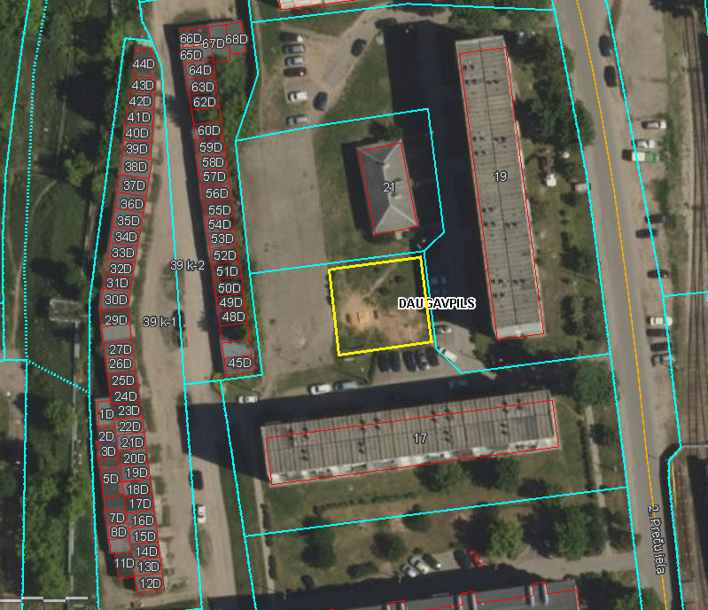

- Projektēšanas uzdevums:
1. | Objekta nosaukums | “Bērnu rotaļu laukuma izbūve dzīvojamās mājas 2.Preču ielas 17 tuvumā, Daugavpilī”
2. | Objekta adrese | Daugavpils, 2.Preču iela 17.
3. | Zemes kadastra apzīmējums | kad.Nr.05000090602.
4. | Būves veids | jaunbūve | atjaunošana | pārbūve | restaurācija | paplašināšana | citi
4. | Būves veids | x
5. | Objekta funkcija un parametri | Bērnu rotaļu laukums
6. | Būves klasifikācija | 2411
7. | Pasūtītājs | Daugavpils pilsētas pašvaldības iestāde “Komunālās saimniecības pārvalde”
8. | Pasūtītāja atbild. pārstāvis, tālr.nr. | Oksana Grigorjeva, tālr.: 654-76321, 29800308
9. | Projektēšanas stadija | Paskaidrojuma raksts
10. | Būvprojekts pa būves kārtām | Nē
11. | Tipveida risinājuma pielietojums | Jā, rotaļu laukuma risinājums.
12. | Individuālā risinājuma izstrādāšana | Jā.
13. | Projekta mērķis | Izstrādāt rotaļu laukuma tehnisko dokumentāciju atbilstoši 09.05.2017 MK noteikumi Nr.253 “Atsevišķu inženierbūvju būvnoteikumi”.
14. | Prasība izstrādāt:
14.1. | Paskaidrojuma raksta  risinājuma variants | - Rotaļu laukuma risinājumu atbilstoši LVS EN 1176 par “Spēļu laukumu aprīkojumu drošība” un LVS EN 1177 par „Triecienus slāpējošā spēļu laukumu virsmas”.  - Izvietot rotaļu aprīkojumu saskaņā ar iekārtu drošības zonu prasībām un ievērojot zonējumu pēc vecuma kategorijas.  - Sporta aprīkojuma risinājumu atbilstoši LVS EN 16630:2015 par “Pastāvīgi uzstādītas āra fitnesa iekārtas. Drošuma prasības un testēšanas metodes”.  - Izstrādāt rotaļu un sporta laukuma seguma risinājumu, veicot teritorijas planēšanu, vai piedāvāt tādu variantu, kurš piemērots esošiem apstākļiem.  - Nodrošināt rotaļu laukuma piekļūšanas un uzturēšanas funkcijas pildīšanu, konstrukciju un segumu ilgizturību ar minimāliem ekspluatācijas izdevumiem.
14.2. | Nestandarta iekārtu darba zīmējumus | veic projektētājs
15. | Paskaidrojuma raksta nepieciešamie dokumenti un izejmateriāli
- 1 | Zemes gabala dokumenti | sagatavo pasūtītājs
 | Zemes gabala topogrāfiskais plāns | sagatavo projektētājs
 | Situācijas plāns | sagatavo projektētājs
 | Būves tehniskās apsekošanas dati | sagatavo projektētājs
 | Tehniskie noteikumi | sagatavo projektētājs
16. | Celtniecības uzsākšanas un pabeigšanas termiņi | 2019-2020.g.
17. | Paskaidrojuma raksta saskaņošana | ar visiem ieinteresētiem inženierkomunikāciju īpašniekiem, ēku, zemes īpašniekiem, pilsētas arhitektu, ainavu arhitektu, komunālās saimniecības pārvaldi, būvvaldi u.c. veic izpildītājs
18. | Paskaidrojuma raksta eksemplāru skaits | 3 oriģināli + 2 kopijas+2 digitālā veidā (pdf; dwg)
19. | Īpašie nosacījumi:
19.1. Materiālu specifikāciju, darbu apjomus un būvdarbu izmaksas noteikt atbilstoši LBN 501-17,,Būvizmaksu noteikšanas kārtība” materiālu un darbu apjomu sarakstu sagatavošanā ir jāievēro sekojošais - būvdarbus jāsadala pa atsevišķi mērāmiem un izcenojamiem darbu veidiem, ievērojot darba raksturu, tā lai paveikto apjomu varētu ērti uzmērīt (novērtēt).
19.2. Ievērot aizsargjoslas noteikumus un iedibinātās apbūves līnijas.
19.3. Paskaidrojuma raksta sastāva saturs (3 oriģināli):
- Skaidrojoša apraksta, kurā norādīta informācija par būvniecības ieceres veikšanas vietu, paredzēto būvniecības veidu, paredzēto būvdarbu apjomu un veikšanas metodi;
- Būvprojekta ģenerālplāns atbilstošā mērogā uz derīga topogrāfiskā plāna mērogā M 1:500;
- Raksturīgie griezumi ar augstuma atzīmēm;
- Grafiskie dokumenti (laukuma izbūves plāns) ar vizuālo risinājumu un augstuma atzīmēm;
- Labiekārtošanas risinājuma plāns;
- Gājēju kustības organizācijas apraksts;
Izstrādes termiņi:
- 1 starpziņojuma iesniegšanas termiņš - 30 kalendārās dienas no līguma noslēgšanas dienas
- 2 starpziņojuma iesniegšanas termiņš - 60 kalendārās dienas no līguma noslēgšanas dienas
- 3 akceptēta paskaidrojuma raksta iesniegšanas termiņš - 90 kalendārās dienas no līguma noslēgšanas dienas
Tehniskā specifikācija
c DAĻA:
Tehniskās dokumentācijas (paskaidrojuma raksta) izstrādāšana
“Bērnu rotaļu laukuma pārbūve dzīvojamās mājas Ziemeļu ielā 8 tuvumā, Daugavpilī”

- Uzdevums:
Veikt paskaidrojuma raksta “Bērnu rotaļu laukuma pārbūve dzīvojamās mājas Ziemeļu ielā 8 tuvumā, Daugavpilī” izstrādāšanu saskaņā ar p.3. „Projektēšanas uzdevums”.

- Darba apjoms:
Nr.p.k. | Darbu nosaukums | Mērvienība | Daudzums
 | Topogrāfiska plāna uzmērīšana un saskaņošana līkuma noteiktā kārtībā | objekts | 1
 | Ģenerālais plāns saskaņā ar Projektēšanas uzdevuma p.19.3. | m² | 150
 | Inženierkomunikāciju aizsardzība vai pārbūve | kompl. | 1
 | Ekonomiskā daļas izstrādāšana (darbu daudzumu kopsavilkums, izmaksu tāmes) | kompl. | 1
 | Tehniskās dokumentācijas saskaņošana, pavairošanas izdevumi, transporta izdevumi | kompl. | 5

Objekta izvietojuma shēma
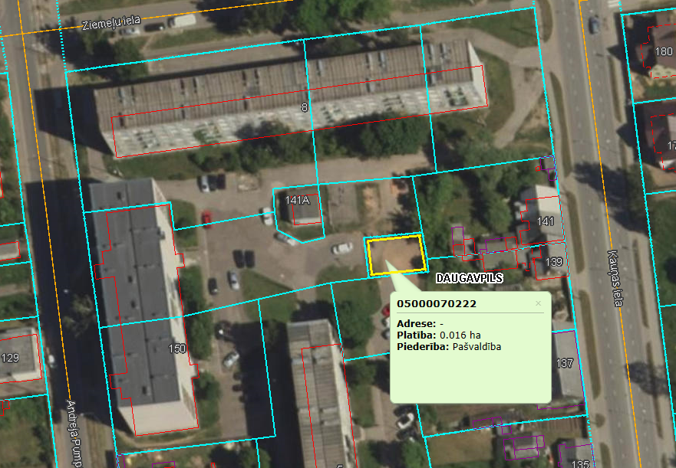

- Projektēšanas uzdevums:
1. | Objekta nosaukums | “Bērnu rotaļu laukuma pārbūve dzīvojamās mājas Ziemeļu ielā 8 tuvumā, Daugavpilī”
2. | Objekta adrese | Daugavpils, Ziemeļu iela 8.
3. | Zemes kadastra apzīmējums | kad.Nr.05000040222.
4. | Būves veids | jaunbūve | atjaunošana | pārbūve | restaurācija | paplašināšana | citi
4. | Būves veids |  |  | x
5. | Objekta funkcija un parametri | Bērnu rotaļu laukums
6. | Būves klasifikācija | 2411
7. | Pasūtītājs | Daugavpils pilsētas pašvaldības iestāde “Komunālās saimniecības pārvalde”
8. | Pasūtītāja atbild. pārstāvis, tālr.nr. | Oksana Grigorjeva, tālr.: 654-76321, 29800308
9. | Projektēšanas stadija | Paskaidrojuma raksts
10. | Būvprojekts pa būves kārtām | Nē
11. | Tipveida risinājuma pielietojums | Jā, rotaļu laukuma risinājums.
12. | Individuālā risinājuma izstrādāšana | Jā.
13. | Projekta mērķis | Izstrādāt rotaļu laukuma tehnisko dokumentāciju atbilstoši 09.05.2017 MK noteikumi Nr.253 “Atsevišķu inženierbūvju būvnoteikumi”.
14. | Prasība izstrādāt:
14.1. | Paskaidrojuma raksta  risinājuma variants | - Rotaļu laukuma risinājumu atbilstoši LVS EN 1176 par “Spēļu laukumu aprīkojumu drošība” un LVS EN 1177 par „Triecienus slāpējošā spēļu laukumu virsmas”.  - Izvietot rotaļu aprīkojumu saskaņā ar iekārtu drošības zonu prasībām un ievērojot zonējumu pēc vecuma kategorijas.  - Sporta aprīkojuma risinājumu atbilstoši LVS EN 16630:2015 par “Pastāvīgi uzstādītas āra fitnesa iekārtas. Drošuma prasības un testēšanas metodes”.  - Izstrādāt rotaļu un sporta laukuma seguma risinājumu, veicot teritorijas planēšanu, vai piedāvāt tādu variantu, kurš piemērots esošiem apstākļiem.  - Nodrošināt rotaļu laukuma piekļūšanas un uzturēšanas funkcijas pildīšanu, konstrukciju un segumu ilgizturību ar minimāliem ekspluatācijas izdevumiem.
14.2. | Nestandarta iekārtu darba zīmējumus | veic projektētājs
15. | Paskaidrojuma raksta nepieciešamie dokumenti un izejmateriāli
- 1 | Zemes gabala dokumenti | sagatavo pasūtītājs
 | Zemes gabala topogrāfiskais plāns | sagatavo projektētājs
 | Situācijas plāns | sagatavo projektētājs
 | Būves tehniskās apsekošanas dati | sagatavo projektētājs
 | Tehniskie noteikumi | sagatavo projektētājs
16. | Celtniecības uzsākšanas un pabeigšanas termiņi | 2019-2020.g.
17. | Paskaidrojuma raksta saskaņošana | ar visiem ieinteresētiem inženierkomunikāciju īpašniekiem, ēku, zemes īpašniekiem, pilsētas arhitektu, ainavu arhitektu, komunālās saimniecības pārvaldi, būvvaldi u.c. veic izpildītājs
18. | Paskaidrojuma raksta eksemplāru skaits | 3 oriģināli + 2 kopijas+2 digitālā veidā (pdf; dwg)
19. | Īpašie nosacījumi:
19.1. Materiālu specifikāciju, darbu apjomus un būvdarbu izmaksas noteikt atbilstoši LBN 501-17,,Būvizmaksu noteikšanas kārtība” materiālu un darbu apjomu sarakstu sagatavošanā ir jāievēro sekojošais - būvdarbus jāsadala pa atsevišķi mērāmiem un izcenojamiem darbu veidiem, ievērojot darba raksturu, tā lai paveikto apjomu varētu ērti uzmērīt (novērtēt).
19.2. Ievērot aizsargjoslas noteikumus un iedibinātās apbūves līnijas.
19.3. Paskaidrojuma raksta sastāva saturs (3 oriģināli):
- Skaidrojoša apraksta, kurā norādīta informācija par būvniecības ieceres veikšanas vietu, paredzēto būvniecības veidu, paredzēto būvdarbu apjomu un veikšanas metodi;
- Būvprojekta ģenerālplāns atbilstošā mērogā uz derīga topogrāfiskā plāna mērogā M 1:500;
- Raksturīgie griezumi ar augstuma atzīmēm;
- Grafiskie dokumenti (laukuma izbūves plāns) ar vizuālo risinājumu un augstuma atzīmēm;
- Labiekārtošanas risinājuma plāns;
- Gājēju kustības organizācijas apraksts;
Izstrādes termiņi:
- 1 starpziņojuma iesniegšanas termiņš - 30 kalendārās dienas no līguma noslēgšanas dienas
- 2 starpziņojuma iesniegšanas termiņš - 60 kalendārās dienas no līguma noslēgšanas dienas
- 3 akceptēta paskaidrojuma raksta iesniegšanas termiņš - 90 kalendārās dienas no līguma noslēgšanas dienas

Tehniskā specifikācija
d DAĻA:
Tehniskās dokumentācijas (paskaidrojuma raksta) izstrādāšana
“Sporta laukuma izbūve dzīvojamo māju Strādnieku ielā 87, 83 un Tukuma ielā 24 tuvumā, Daugavpilī”

- Uzdevums:
Veikt paskaidrojuma raksta “Sporta laukuma izbūve dzīvojamo māju Strādnieku ielā 87, 83 un Tukuma ielā 24 tuvumā, Daugavpilī” izstrādāšanu saskaņā ar p.3. „Projektēšanas uzdevums”.

- Darba apjoms:
Nr.p.k. | Darbu nosaukums | Mērvienība | Daudzums
 | Topogrāfiska plāna uzmērīšana un saskaņošana līkuma noteiktā kārtībā | objekts | 1
 | Ģenerālais plāns saskaņā ar Projektēšanas uzdevuma p.19.3. | m² | 500
 | Inženierkomunikāciju aizsardzība vai pārbūve | kompl. | 1
 | Ekonomiskā daļas izstrādāšana (darbu daudzumu kopsavilkums, izmaksu tāmes) | kompl. | 1
 | Tehniskās dokumentācijas saskaņošana, pavairošanas izdevumi, transporta izdevumi | kompl. | 5

Objekta izvietojuma shēma

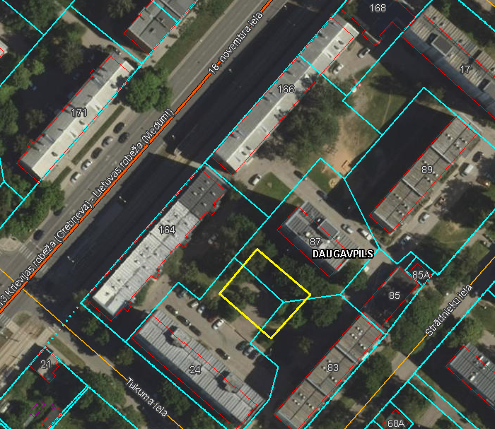

- Projektēšanas uzdevums:
1. | Objekta nosaukums | “Sporta laukuma izbūve dzīvojamo māju Strādnieku ielā 87, 83 un Tukuma ielā 24 tuvumā, Daugavpilī”
2. | Objekta adrese | Daugavpils, Strādnieku ielā 87, Strādnieku ielā 83 un Tukuma ielā 24.
3. | Zemes kadastra apzīmējums | kad.Nr.05000031110, 05000031112, 05000031109.
4. | Būves veids | jaunbūve | atjaunošana | pārbūve | restaurācija | paplašināšana | citi
4. | Būves veids | x
5. | Objekta funkcija un parametri | Sporta laukums
6. | Būves klasifikācija | 2411
7. | Pasūtītājs | Daugavpils pilsētas pašvaldības iestāde “Komunālās saimniecības pārvalde”
8. | Pasūtītāja atbild. pārstāvis, tālr.nr. | Oksana Grigorjeva, tālr.: 654-76321, 29800308
9. | Projektēšanas stadija | Paskaidrojuma raksts
10. | Būvprojekts pa būves kārtām | Nē
11. | Tipveida risinājuma pielietojums | Jā, sporta laukuma risinājums.
12. | Individuālā risinājuma izstrādāšana | Jā.
13. | Projekta mērķis | Izstrādāt sporta laukuma tehnisko dokumentāciju atbilstoši 09.05.2017 MK noteikumi Nr.253 “Atsevišķu inženierbūvju būvnoteikumi”.
14. | Prasība izstrādāt:
14.1. | Paskaidrojuma raksta  risinājuma variants | - Sporta laukuma segumu atbilstoši LVS EN 1177 par „Triecienus slāpējošā spēļu laukumu virsmas”.  - Izvietot sporta aprīkojumu saskaņā ar iekārtu drošības zonu prasībām un ievērojot zonējumu pēc vecuma kategorijas.  - Sporta aprīkojuma risinājumu atbilstoši LVS EN 16630:2015 par “Pastāvīgi uzstādītas āra fitnesa iekārtas. Drošuma prasības un testēšanas metodes”.  - Izstrādāt sporta laukuma seguma risinājumu, veicot teritorijas planēšanu, vai piedāvāt tādu variantu, kurš piemērots esošiem apstākļiem.  - Nodrošināt sporta laukuma piekļūšanas un uzturēšanas funkcijas pildīšanu, konstrukciju un segumu ilgizturību ar minimāliem ekspluatācijas izdevumiem.
14.2. | Nestandarta iekārtu darba zīmējumus | veic projektētājs
15. | Paskaidrojuma raksta nepieciešamie dokumenti un izejmateriāli
- 1 | Zemes gabala dokumenti | sagatavo pasūtītājs
 | Zemes gabala topogrāfiskais plāns | sagatavo projektētājs
 | Situācijas plāns | sagatavo projektētājs
 | Būves tehniskās apsekošanas dati | sagatavo projektētājs
 | Tehniskie noteikumi | sagatavo projektētājs
16. | Celtniecības uzsākšanas un pabeigšanas termiņi | 2019-2020.g.
17. | Paskaidrojuma raksta saskaņošana | ar visiem ieinteresētiem inženierkomunikāciju īpašniekiem, ēku, zemes īpašniekiem, pilsētas arhitektu, ainavu arhitektu, komunālās saimniecības pārvaldi, būvvaldi u.c. veic izpildītājs
18. | Paskaidrojuma raksta eksemplāru skaits | 3 oriģināli + 2 kopijas+2 digitālā veidā (pdf; dwg)
19. | Īpašie nosacījumi:
19.1. Materiālu specifikāciju, darbu apjomus un būvdarbu izmaksas noteikt atbilstoši LBN 501-17,,Būvizmaksu noteikšanas kārtība” materiālu un darbu apjomu sarakstu sagatavošanā ir jāievēro sekojošais - būvdarbus jāsadala pa atsevišķi mērāmiem un izcenojamiem darbu veidiem, ievērojot darba raksturu, tā lai paveikto apjomu varētu ērti uzmērīt (novērtēt).
19.2. Ievērot aizsargjoslas noteikumus un iedibinātās apbūves līnijas.
19.3. Paskaidrojuma raksta sastāva saturs (3 oriģināli):
- Skaidrojoša apraksta, kurā norādīta informācija par būvniecības ieceres veikšanas vietu, paredzēto būvniecības veidu, paredzēto būvdarbu apjomu un veikšanas metodi;
- Būvprojekta ģenerālplāns atbilstošā mērogā uz derīga topogrāfiskā plāna mērogā M 1:500;
- Raksturīgie griezumi ar augstuma atzīmēm;
- Grafiskie dokumenti (laukuma izbūves plāns) ar vizuālo risinājumu un augstuma atzīmēm;
- Labiekārtošanas risinājuma plāns;
- Gājēju kustības organizācijas apraksts;
Izstrādes termiņi:
- 1 starpziņojuma iesniegšanas termiņš - 30 kalendārās dienas no līguma noslēgšanas dienas
- 2 starpziņojuma iesniegšanas termiņš - 60 kalendārās dienas no līguma noslēgšanas dienas
- 3 akceptēta paskaidrojuma raksta iesniegšanas termiņš - 90 kalendārās dienas no līguma noslēgšanas dienas

3. pielikums FINANŠU PIEDĀVĀJUMS

Kam: | Daugavpils pilsētas pašvaldības iestādei „Komunālās saimniecības pārvalde”, Saules ielā 5A, Daugavpils, LV-5401, Latvija
Pretendents vai piegādātāju apvienība:
Adrese:
Kontaktpersona, tās tālrunis, fakss un e-pasts:
Datums:
Pretendents vai piegādātāju apvienība Bankas rekvizīti:

Piedāvājam veikt darbu, saskaņā ar 2019.gada 14.marta uzaicinājuma nolikuma nosacījumiem par piedāvājuma cenu:
Cena EUR bez PVN (cipariem un vārdiem)

Mēs apliecinām piedāvājumā sniegto ziņu patiesumu un precizitāti.
Ar šo mēs apstiprinām, ka esam iepazinušies ar uzaicinājuma „Tehniskās dokumentācijas (paskaidrojuma raksta) izstrādāšana”, ID Nr.DPPI KSP 2019/12N” _______.daļai , nolikumu un tam pievienoto dokumentāciju, mēs garantējam sniegto ziņu patiesīgumu un precizitāti.
Apņemamies (ja Pasūtītājs izvēlēsies šo piedāvājumu) slēgt iepirkuma līgumu un izpildīt visus līguma nosacījumus.
Mēs piekrītam visām uzaicinājumā nolikumā izvirzītajām prasībām.

Pretendenta pārstāvis:
(amats, paraksts, vārds, uzvārds, zīmogs)

TĀME
Tehniskās dokumentācijas (paskaidrojuma raksta) izstrādāšana”, ID Nr.DPPI KSP 2019/12N” _______.daļai

Nr.p.k. | Darbu nosaukums | Mērvienība | Daudzums | Vienības cena, EUR | Kopā (EUR)
Kopā:
PVN 21%:
Pavisam kopā:

Pretendenta pārstāvis:
(amats, paraksts, vārds, uzvārds, zīmogs)

4.pielikums APLIECINĀJUMA VEIDNE

Daugavpils pilsētas pašvaldības iestādei „Komunālās saimniecības pārvalde”,
Saules iela 5A, Daugavpils,
LV-5401, Latvija

APLIECINĀJUMS

UZAICINĀJUMĀ
“ Tehniskās dokumentācijas (paskaidrojuma raksta) izstrādāšana”, ID Nr.DPPI KSP 2019/12N

Ar šo apliecinām, ka attiecībā uz ________________________ nepastāv šādi nosacījumi:
pretendenta nosaukums

- pasludināts tā maksātnespējas process (izņemot gadījumu, kad maksātnespējas procesā tiek piemērota sanācija vai cits līdzīga veida pasākumu kopums, kas vērsts uz parādnieka iespējamā bankrota novēršanu un maksātspējas atjaunošanu), apturēta vai pārtraukta tā saimnieciskā darbība, uzsākta tiesvedība par tā bankrotu vai līdz līguma izpildes paredzamajam beigu termiņam tas būs likvidēts;
- tam Latvijā un valstī, kurā tas reģistrēts vai atrodas tā pastāvīgā dzīvesvieta (ja tas nav reģistrēts Latvijā vai Latvijā neatrodas tā pastāvīgā dzīvesvieta), ir nodokļu parādi, tajā skaitā valsts sociālās apdrošināšanas iemaksu parādi, kas kopsummā katrā valstī pārsniedz 150 euro.

Datums______________
Paraksts

*Piezīme: pretendentam jāaizpilda tukšās vietas šajā veidnē vai jāizmanto to kā apliecinājuma paraugs.

